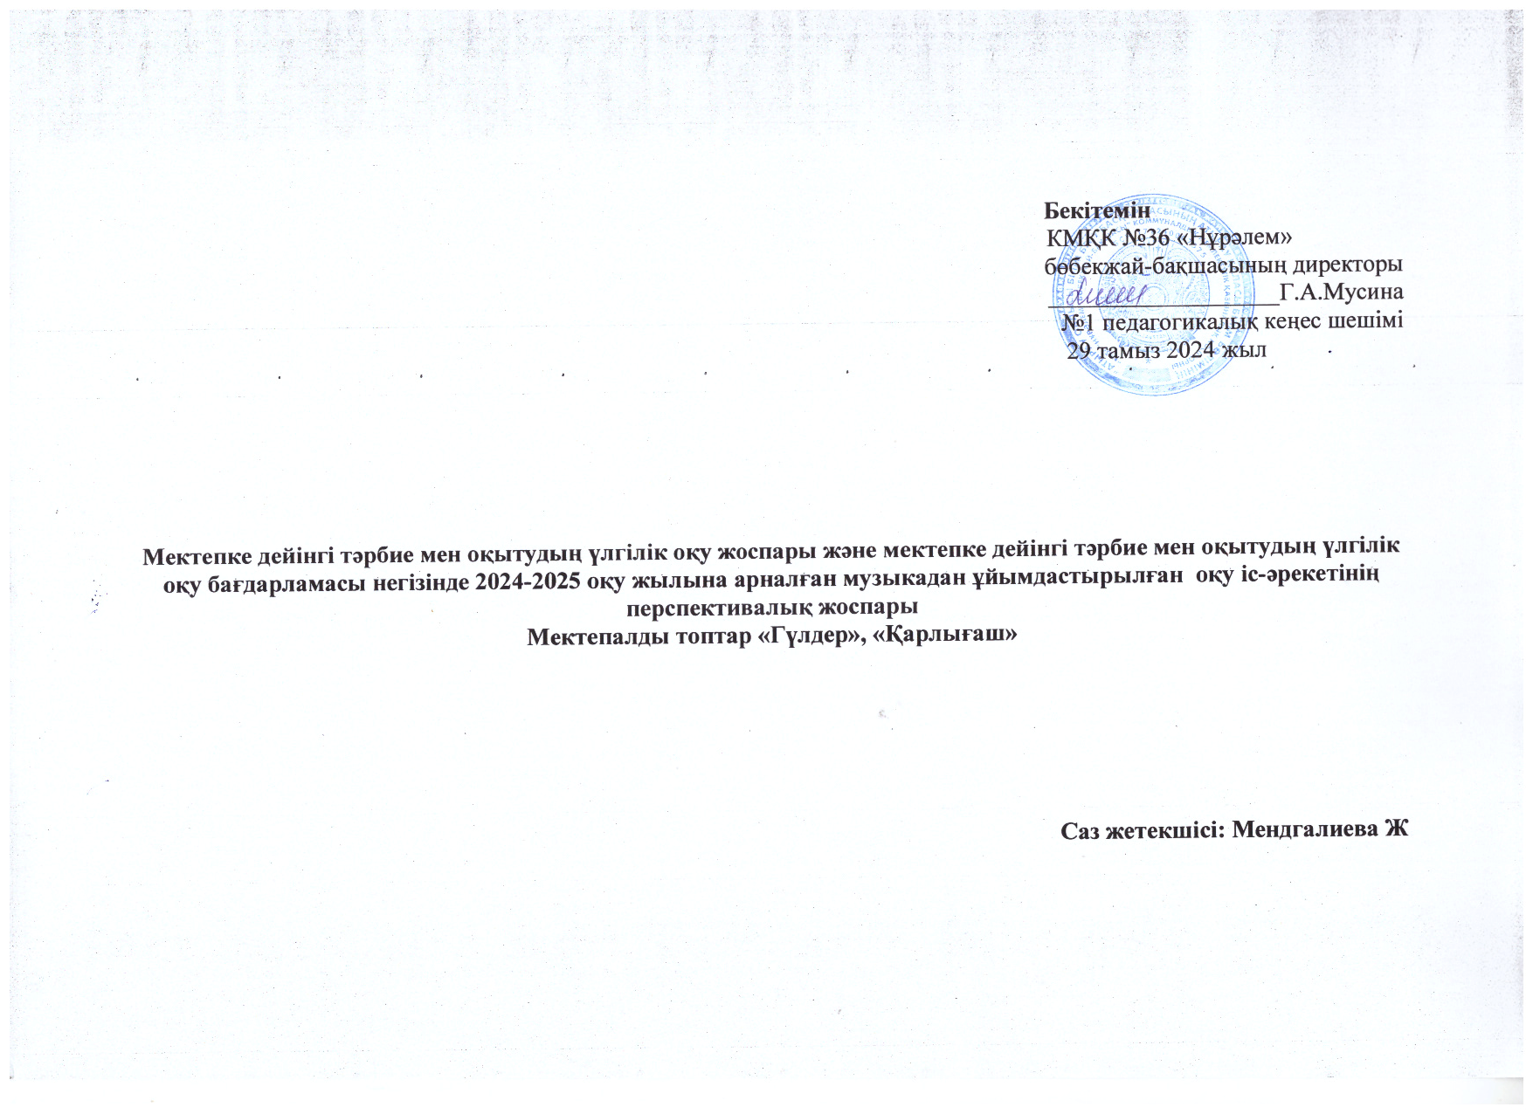**Мектепке дейінгі тәрбие мен оқытудың үлгілік оқу жоспары және Мектепке дейінгі тәрбие мен оқытудың үлгілік оқу бағдарламасы негізінде 2024 -2025 оқу жылының музыкадан мектепалды тобына арналған ұйымдастырылған іс-әрекеттің перспективалық жоспары**

|  |  |  |
| --- | --- | --- |
| Айы | Ұйымдастырылған іс-әрекет | Ұйымдастырылған іс-әрекеттің міндеттері |
| Қыркүйек | Музыка | Музыка тыңдау.  Балаларды шығармалардың эмоционалды мазмұнын, олардың сипатын, көңіл-күйін, динамикалық ерекшеліктерін ажырата білуге үйрету.  Музыкалық шығармаға көзқарасын білдіру, оның сипаты, мазмұны туралы айту.  Ән айту.  Ән айтуда дауыспен вокалдық-есту қабілетін үйлестіруді жетілдіру.  Музыкалық-ырғақтық қимылдар.  Музыканың және оның бөліктерінің сипатындағы өзгерістерге сәйкес қимылдарды өзгерте отырып, жаттығуларды орындауға үйрету: марш сипатын анық ырғақты жүрумен; |
| Қазан | Музыка | Музыка тыңдау.  Музыканың сипатын бейненің мазмұнымен, оның көңіл-күйімен байланыстыра білуді қалыптастыру.  Өмірдің кейбір құбылыстарын бейнелеу тәсілі ретінде әлемдік және қазақ музыка өнерінің шығармаларымен таныстыру.  Ән айту.  Ән айту дағдыларын қалыптастыру, бірінші октаваның «ре», екінші октаваның «до» диапазонда жеңіл дауыспен ән айту.  Музыкалық-ырғақтық қимылдар.  Марш сипатын анық ырғақты жүрумен; музыканың қимыл сипатын жеңіл және ырғақпен жүгіру, жүрелеп отыру арқылы бере білу. |
| Қараша | Музыка | Музыка тыңдау.  Музыкалық шығармалардың жанрларын ажыратуға (ән, күй, марш, би) үйрету. Шығармалардың жеке фрагменттері бойынша (кіріспе, қорытынды, музыкалық фразалар) әуендерді тану арқылы музыканы есте сақтауды жетілдіру.  Ән айту.  Ән айтар алдында, музыкалық фразалар арасында тыныс алу, әннің сөздерін анық айту, орташа, қатты және ақырын дауыспен ән айту.  Музыкалық сүйемелдеумен және сүйемелдеусіз жеке ән айту дағдыларын дамыту.  Музыкалық-ырғақтық қимылдар.  Би қимылдарын: қосалқы және ауыспалы қадам жасауды, әртүрлі бағытта жүгіруді және секіруді меңгеру. |
| Желтоқсан | Музыка | Музыка тыңдау.  Қазақ халық аспаптары: домбыра мен қобыз үнінің тембрлік ерекшеліктерімен, «күй» жанрымен, күйші-композиторлар: Құрманғазы, Қорқыт, Тәттімбет, Дина Нұрпейісова, Дәулеткерей Шығайұлы, Ықылас Дүкенұлы шығармаларымен таныстыру.  Ән айту.  Әртүрлі сипаттағы әндерді өз бетінше және шығармашылықпен орындауға баулу.  Әнді музыкалық талғаммен орындауға жаттықтыру.  Билер  Музыкаға сәйкес орындалатын би қимылдарын білу; би қимылдарының элементтерін жеңіл, еркін орындау; қозғалыс бағытын музыкалық фразаларға сәйкес өзгерту. |
| Қаңтар | Музыка | Музыка тыңдау.  Лирикалық, вальс ырғағындағы баяу әуендерді қабылдау, әннің (шығарманың) сипатына сәйкес би қимылдарын орындай білу, әннің қарқынының өзгеруін байқау, шығармаларды сипаттай білу.  Қазақ халқының әндері мен би әуендерінің үздік үлгілерін тыңдауға баулу.  Билер  Қазақ халқының би өнерімен таныстыру,  қазақтың халықтық би өнері ерте заманнан қалыптасқандығын, ол халқымыздың аса бай ауыз әдебиетімен, ән-күйлерімен, дәстүрлі тұрмыс салтымен біте қайнасып келе жатқан ел мұрасы екенін, би өнері өзінің эстетикалық болмысында қазақ жұртының жалпы дүниетанымына сай арман-мұраттарын бейнелейтін қимылдар жүйесін құрайтынын түсіндіру, балаларға «Қаражорға» биін билету. |
| Ақпан | Музыка | Би шығармашылығы.  Таныс би қимылдарын қолдана отырып, музыканың сипатына сәйкес ойдан би қимылдарын шығару, мәтінге сәйкес әнді сахналау; шығармашылық тапсырмаларды орындауға ынталандыру.  Балалардың музыкалық аспаптарында ойнау  Балалар музыкалық аспаптарында қарапайым, таныс әуендерді жеке және шағын топпен орындауға үйрету,  балалар шығармашылығын дамыту,  оларды белсенділікке, дербестікке баулу. |
| Наурыз | Музыка | Балалардың музыкалық аспаптарында ойнау  Музыкалық (дауылпаз, асатаяқ, сазсырнай, тұяқтас, қоңырау, сыбызғы,  домбыра, металлофон, ксилофон, бубен, барабан, маракас, румба және т.б.)  және шулы аспаптарда ойнау тәсілдерімен таныстыру. |
| Сәуір | Музыка | Музыка тыңдау.  Қазақ халық аспаптары:  домбыра мен қобыз үнінің тембрлік ерекшеліктерімен, «күй» жанрымен,  күйші-композиторлар: Құрманғазы, Қорқыт, Тәттімбет, Дина Нұрпейісова, Дәулеткерей Шығайұлы, Ықылас Дүкенұлы шығармаларымен таныстыру.  Лирикалық, вальс ырғағындағы баяу әуендерді қабылдау, әннің (шығарманың) сипатына сәйкес би қимылдарын орындай білу, әннің қарқынының өзгеруін байқау, шығармаларды сипаттай білу. |
| Мамыр | Музыка | Музыка тыңдау.  Қазақ халық аспаптары:  домбыра мен қобыз үнінің тембрлік ерекшеліктерімен, «күй» жанрымен,  күйші-композиторлар: Құрманғазы, Қорқыт, Тәттімбет, Дина Нұрпейісова, Дәулеткерей Шығайұлы, Ықылас Дүкенұлы шығармаларымен таныстыру.  Лирикалық, вальс ырғағындағы баяу әуендерді қабылдау, әннің (шығарманың) сипатына сәйкес би қимылдарын орындай білу, әннің қарқынының өзгеруін байқау, шығармаларды сипаттай білу.  Өткенді қайталау. |